项目基本情况：
水富县民生天然气有限公司成立于2010年10月10日，注册资金300万元，法定代表人李平，办公地点位于水富工业园区。公司管网分布在太平镇、两碗镇，是一家以天然气管道输送、城镇燃气、公服用气、商业用气为主营业务的管道燃气经营公司，公司属2010年9月30日水富市人民政府招商引资企业，负责建设太平、两碗镇范围内的民用、公服、商业用管道天然气项目，于市政府签订协议后，公司积极筹措资金于2011年3月正式启动建设，在建设过程中得到了水富是各级部门的大力支持和帮助。经过一年多的高质量、严要求施工安装，于2012年5月在太平镇、两碗镇范围内正式运行通气，解决了当地居民用气问题。发展至今，公司已有燃气用户1776户。公司主营业务范围主要有天然气安装、天然气销售、燃具零售。2020年，公司销售天然气合计730091立方米，其中居民用量372346平方米，单位用量138717平方米，商业用量219028平方米，工业用气量0平方米。截止2020年末，公司燃气用户合计1776户，其中居民1668户，单位47户，商业61户，工业0户。
公司的输气管网约43公里，主要供气接口在宜宾县烽焰天然气有限公司的张窝供气阀室，从张窝供气阀室至民生天然气有限公司水河村，张滩坝供气阀室均采用PE110管（天燃气专用管道）全长960米。
燃气公司的输气管网走向张滩坝供气阀至庙口均采用PE110管道（天燃气专用管道）沿公路两侧埋地80公分，全长约5000米。
庙口至太平均采用PE110（天然气专用管道）沿公路两侧埋地80公分，全长6000米，太平镇至养鹅场均采用PE63（专用天然气管道）沿公路两侧埋地80公分，全长4600米。太平镇至赶场坝均采用PE63（天然气专用管道）沿公路两侧埋地80公分，全长3300米。
庙口至新滩村均采用PE90（天然气专用管道）埋地80公分，全长3500米。新滩村至两碗镇均采用PE90（天然气专用管道）埋地80公分，全长5500米。两碗镇至成凤村均采用PE63（天然气专用管道）埋地80公分，全长15000米。
营业执照：
证号：91530630563159250H
法人：李平
名称：水富县民生天然气有限公司
类型：有限责任公司
营业场所：水富县盐丰小区25幢一单元
注册日期：2010年10月19日
登记机关：水富市市场监督管理局
经营范围：天然气安装、天然气销售、燃具销售。（依法须经批准的项目，经相关部门批准后方可开展经营活动）
燃气经营许可证：
许可证编号：云201602118019G
企业名称：水富县民生天然气有限公司
登记注册地址：水富县盐丰小区25幢一单元
法定代表人姓名：李平
经营类别：管道燃气（天然气）
经营区域：水富县
发证日期：2019年07月03日
发证部门：昭通市住房和城乡建设局
许可证有效期限：2019年07月03日至2021年07月02日

地理位置
水富县民生天然气有限公司办公地点位于水富工业园区。公司的输气管网约43公里，主要供气接口在宜宾县烽焰天然气有限公司的张窝供气阀室，从张窝供气阀室至民生天然气有限公司水河村，张滩坝供气阀室均采用PE110管（天燃气专用管道）全长960米。
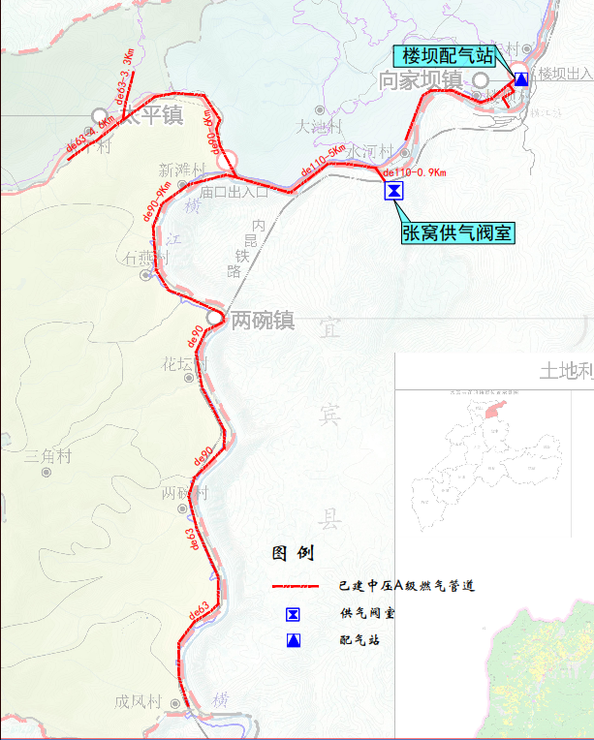
图2-1 项目地理位置图

总平面布置
水富县民生天然气有限公司主要经营两碗、太平的天然气管道安装经营、销售。地址位于水富县盐丰小区25幢一单元，设有三个收费站点（燃气收费），分别是太平收费站、两碗收费站、成凤收费站。
公司投资建设供气网时间是：2010年10月至2011年12月，供气管网范围：水富县太平镇，两碗镇境内的民用天然气管道。
公司的气源主要来自于四川省的宜宾县烽焰天然气有限公司。
公司的输气管网约43公里，主要供气接口在宜宾县烽焰天然气有限公司的张窝供气阀室，从张窝供气阀室至民生天然气有限公司水河村，张滩坝供气阀室均采用PE110管（天燃气专用管道）全长960米。
燃气公司的输气管网走向张滩坝供气阀至庙口均采用PE110管道（天燃气专用管道）沿公路两侧埋地80公分，全长约5000米。
庙口至太平均采用PE110（天然气专用管道）沿公路两侧埋地80公分，全长6000米，太平镇至养鹅场均采用PE63（专用天然气管道）沿公路两侧埋地80公分，全长4600米。太平镇至赶场坝均采用PE63（天然气专用管道）沿公路两侧埋地80公分，全长3300米。
庙口至新滩村均采用PE90（天然气专用管道）埋地80公分，全长3500米。新滩村至两碗镇均采用PE90（天然气专用管道）埋地80公分，全长5500米。两碗镇至成凤村均采用PE63（天然气专用管道）埋地80公分，全长15000米。
本项目经水富市住房和城乡建设局同意选址，公司管网分布在太平镇、两碗镇，负责建设太平、两碗镇范围内的民用、公服、商业用管道天然气项目，该项目设有水富楼坝一个调压柜，新滩村设有一个计量站，调压柜周边无其他生产生活设施，压力管线未穿越建筑物，与沿线建筑物均留有安全距离，管道埋地敷设，有少部分设置公路边缘，沿线设置了安全警示标识，危崖部分设置了支护和固定。

工艺流程
该公司设有水富楼坝一个调压柜，新滩村设有一个计量站，上游来气压力小于0.4 MPa，上游供气已经加臭，调压柜接收上游管道来气后经过滤后、调压至中压0.35MPa，分别输送至太平镇、两碗镇城区。
张窝供气阀室
流量计
调压柜
用户

图2-1工艺流程图

主要设备、设施
主要设施、设备情况表
序号 | 名 称 | 规格/型号 | 单位 | 数量 | 备注
1 | 燃气管道 | PE110/ PE90/ PE63 | 公里 | 43
2 | 流量计 | LCB-80M | 个 | 1
3 | 管道阀门 | 标准件 |  | 若干
4 | 燃气表 | G2.5/G4 |  | 若干
5 | 气体检测器 | CT-CX | 套 | 5
6 | 安全阀 | 标准件 | 个 | 12
7 | 压力表 | 标准件 | 个 | 15

